STT-NF

Praktikum SIG Aplikasi Google Map 3

TEKNIK INFORMATIKA / SISTEM INFORMASI

STT TERPADU NURUL FIKRI

**Aplikasi Google Map 3**

# Pokok Bahasan

* Mengenal layer area polygon pada aplikasi Google Map
* Membuat area polygon dengan Google Map

# Tujuan Praktikum

Setelah melakukan praktikum mahasiswa diharapkan mampu

* Memahami konsep layer menggunakan area polygon
* Memahami penggunaan Goggle Map untuk membuat area polygon

# Tugas Pendahuluan

1. Apa yang dimaksud dengan layer pada SIG?

Dalam Sistem Informasi Geografis (SIG), "layer" atau lapisan merujuk pada representasi data geospasial yang terorganisir secara terpisah namun dapat digabungkan untuk analisis dan visualisasi

1. Apa manfaat area polygon peta pada implementasi SIG?

Manfaat pada area polygon peta pada implementasi SIG yakni:

1. Representasi Objek Dua Dimensi
2. Pengukuran Luas dan Keliling
3. Visualisasi Data Spasial
4. Pengambilan Keputusan Berbasis Data
5. Pembaruan Data Secara Efisien
6. Analisis Keruangan

# Membuat Area Polygon Google Map

Studi Kasus: Praktikum ini akan memetakan area polygon dari Taman Kota atau Ruang Terbuka Hijau yang ada di Kota Jakarta, seperti: (1) Taman Monas, (2) Gelora Bung Karno, (3) Kebun Binatang Ragunan, (4) Taman Mini Indonesia Indah, (5) Tebet Echo Park.

1. Buka browser google chrome dan pastikan sudah login dengan akun google
2. Buka aplikasi Google Map: [https://maps.google.com](https://maps.google.com/)
3. Selanjutnya dari menu Google Map pilih menu:

Saved → Maps → Open My Maps → Create A New Map.

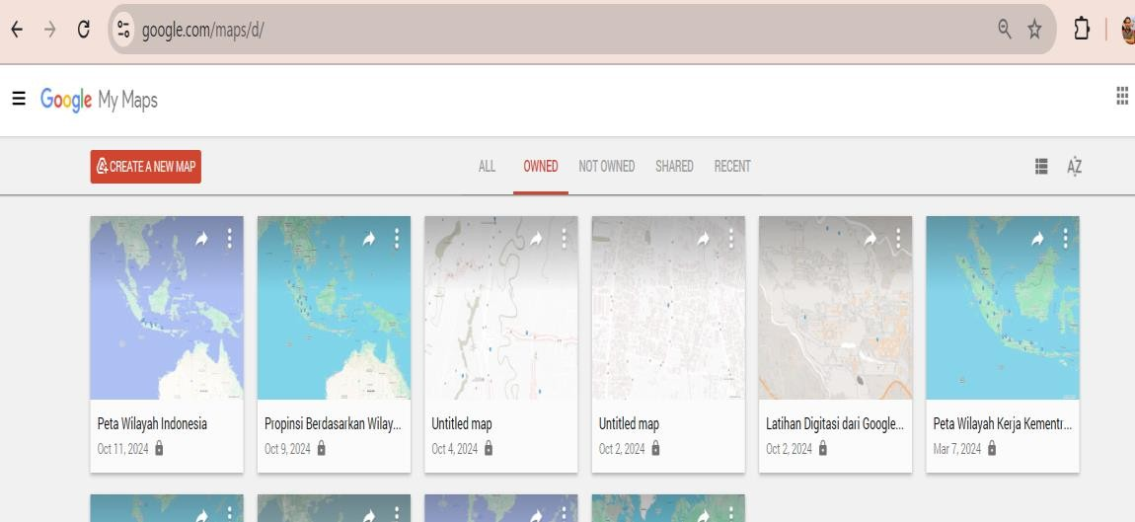

1. Beri nama peta: Taman Kota Jakarta
2. Arahkan pencarian dengan kata kunci: Jakarta dan setting zoom 13

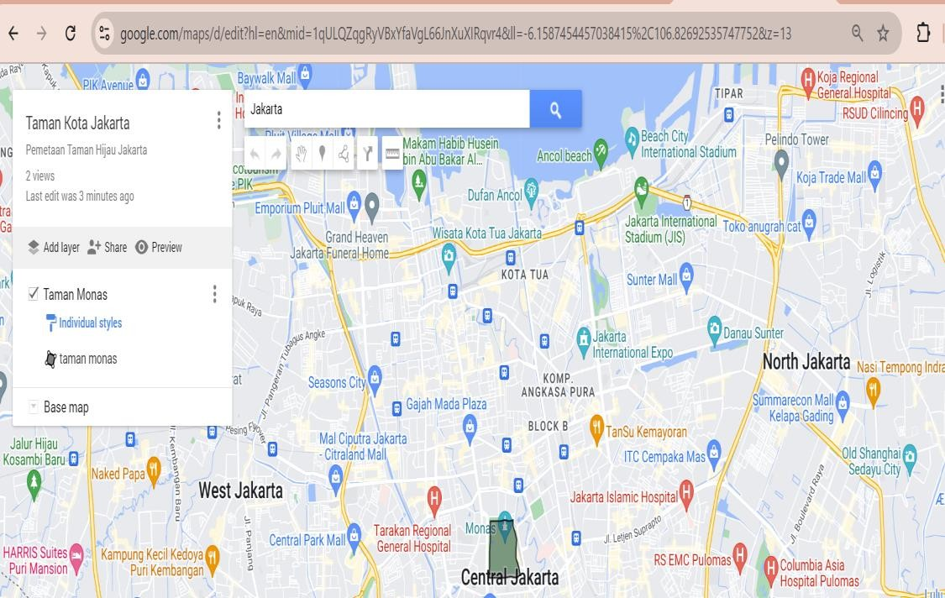

1. Pada layer pertama beri nama layer: Taman Monas, dan arahkan peta google map ke arah Taman Monas Jakarta
2. Kemudian pilih menu Add line or shape, seperti Gambar dibawah ini:

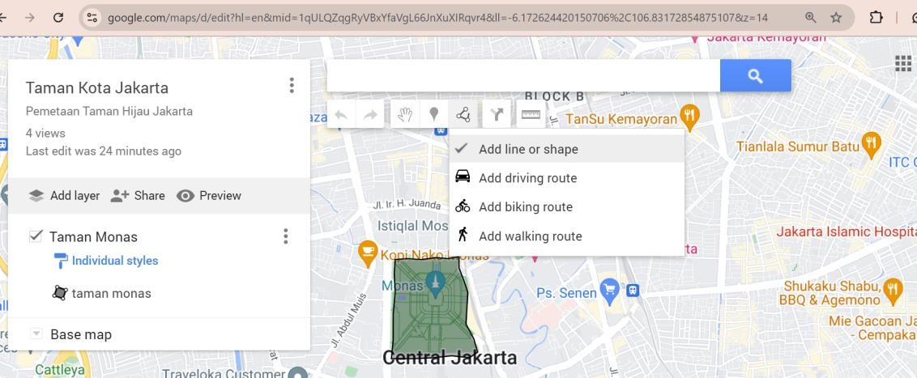

1. Buat area polygon mengelilingi area Taman Monas dengan cara click kiri setiap titik area dan berakhir di titik awal

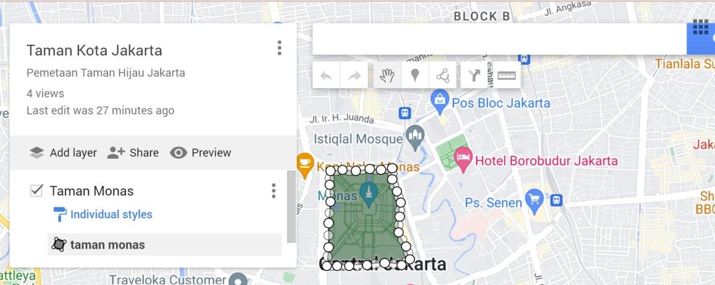

Lakukan hal yan sama untuk untuk membuat area polygon untuk Taman Kota yang lainnya:

* 1. Gelora Bung Karno
  2. Kebun Binatang Ragunan
  3. Taman Mini Indonesia Indah
  4. Tebet Echo Park.

1. 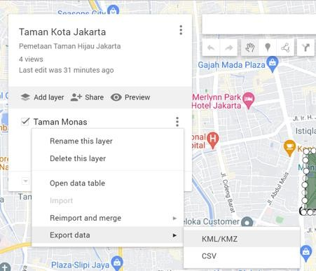Simpan setiap layer dengan format KML dan CSV, misal untuk layer Taman Monas dengan nama file: taman_monas.kml dan taman_monas.csv dengan cara click titik tiga sebelah kanan layer dan export data

Hasil:

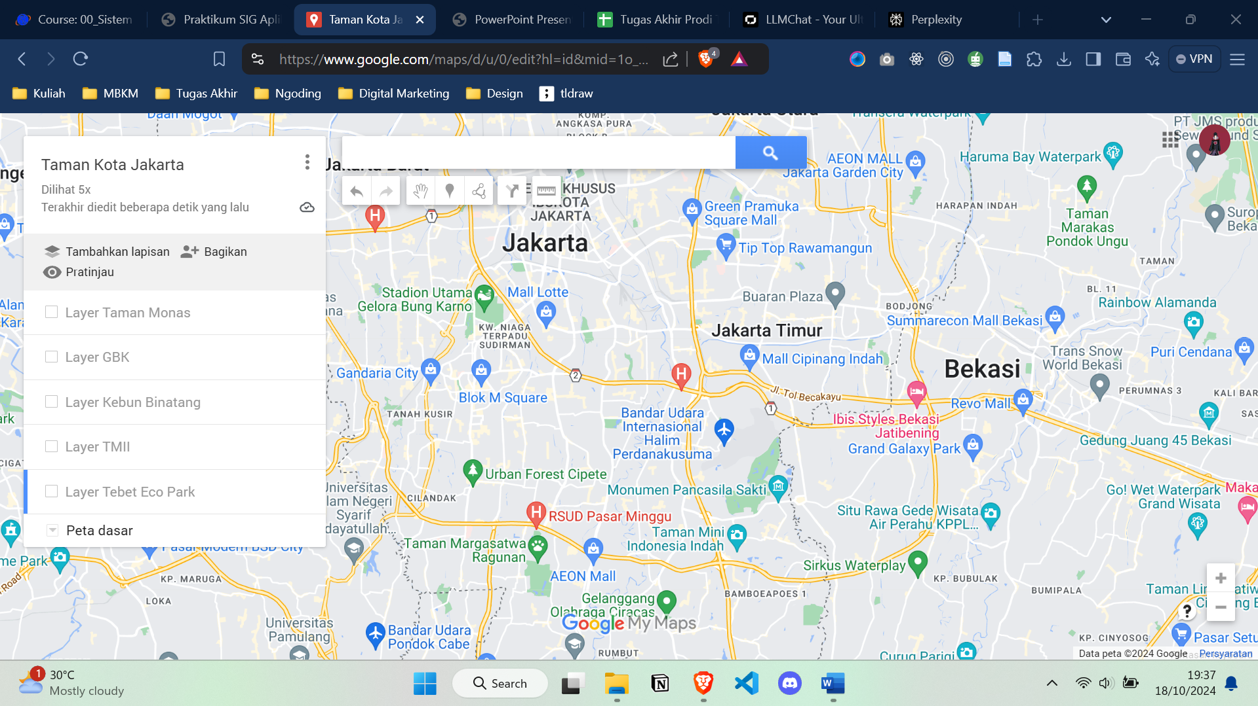

Hasil ekspor KML dan CSV

# Praktikum Mandiri 1

1. Buatlah Peta area polygon untuk layer dengan layer data:
   1. Kota DKI Jakarta
   2. DIY Yogyakarta
   3. Kota Administrasi Depok, Jawa Barat
2. Simpan sebagai file KML dan CSV untuk masing-masing layer

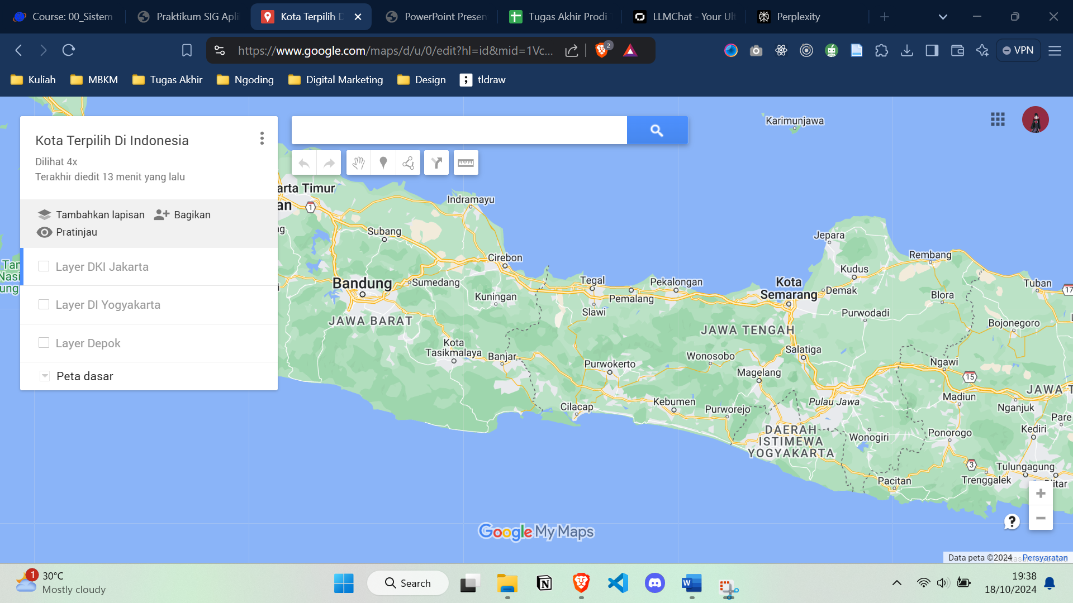

Hasil ekspor KML dan CSV: